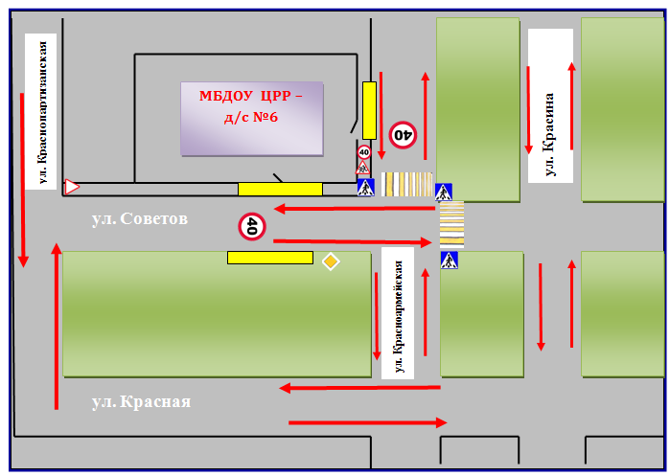
Схема организации дорожного движения в непосредственной близости от МБДОУ ЦРР-д/с №6 с размещением соответствующих технических средств, маршруты движения детей в сопровождении родителей, педагогов и расположении парковочных мест.

